Premiers pas : outils de diagnostic réseau
Mon PC est-il bien raccordé au réseau Informatique ?
Je n’ai pas accès à Internet ! Quand est-il vraiment ?
Voici une approche de quelques outils qui vous permettront de répondre :
- Mon PC n’a pas d’IP ou elle n’est pas adaptée au réseau.
- Le câble est débranché ou la carte réseau est défaillante.
- Le routeur ne me permet pas de sortir du réseau pour aller sur Internet.
- La résolution de nom DNS ne permet pas de « surfer sur Internet ».

Vérification de la pile protocolaire IP
Une pile protocolaire IP se caractérise par un ensemble de paramètres nécessairement réglés pour que votre poste accède à des ressources du réseau informatique.
A savoir
On appelle « ressources du réseau informatique » tout équipement présent dans le réseau local. (Exemples : Un autre PC, une serveur, une imprimante, une caméra, un appareil de mesure connecté etc…. )
Lorsque les ressources réseau appartiennent à un réseau domestique (chez vous) ou un réseau d’entreprise, on parle de LAN (Local Area Network)
Lorsque les ressources réseau sont ailleurs (sur d’autres réseaux), On parle de WAN (Wide Area Network)

Vérifions les réglages de la pile IP de votre poste :  - Ouvrir un interpréteur de commande sur son PC  Démarrer-> exécuter, taper cmd  - Lancer la commande ipconfig | 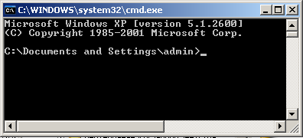

- Relever les caractéristiques suivantes pour l’interface « Ethernet Connexion au réseau local »
Adresse IP , masque de sous-réseau et passerelle par défaut.
Adresse IP :192.68.2.18//Masque sous-réseau :255.255.255.0//Passerelle par défaut :192.168.2.240

Tester la communication avec des postes du même réseau
- Demander l’adresse IP du PC d’un camarade et lancer la commande ping <adresse IP du PC du camarade> (ou celle de la route par défaut relevée ci-avant).
-t
- Ajouter l’option –t à la commande ping. Que permet cette option ?
Ajouter l'option -t fait que le ping s'actualise à l'infini (avant il n'en faisait que 4.)
Lancer la commande ping -t <adresse IP du PC du camarade> (ou celle de la route par défaut).
Puis débrancher quelques secondes et rebrancher le câble Ethernet afin de constater les effets de cette commande.
Si on débranche, le ping échoue, puis en rebranchant, il réussi.

- Faites deux copies d’écran, une où le ping échoue, une où le ping réussi.
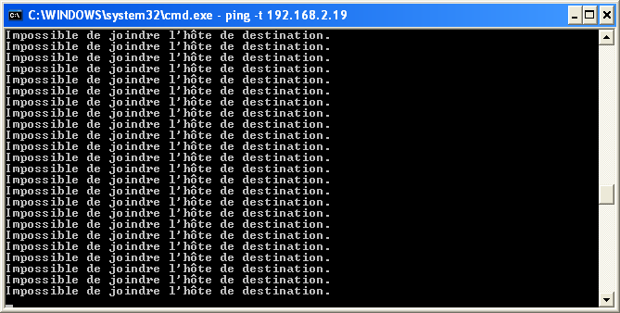  Le ping échoue | 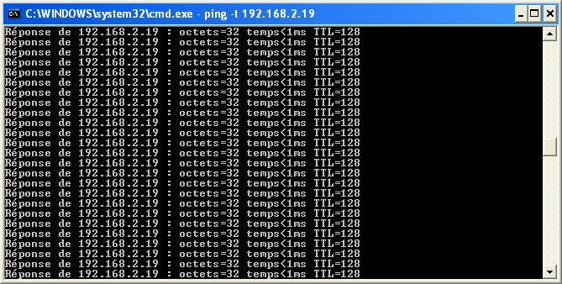  Le ping réussi

- Recherche sur Internet le rôle des commandes ipconfig et ping et compléter le document 09-Synthese-TP-Reseau.odt

Résolution de nom DNS
La plupart du temps, les logiciels utilisent des « noms DNS » pour atteindre les ressources d’un réseau (LAN ou WAN).
Par exemple, lorsque vous vous connectez au moteur de recherche de Google à partir d’un navigateur, vous notez l’URL http://www.google.fr

Votre poste a besoin de connaître l’adresse IP du serveur de Google pour se connecter et obtenir la page web de ce serveur.
A savoir
L’action de traduire une URL (ex : www.google.fr) en adresse IP s’appelle « résolution de nom DNS ».

- En utilisant la commande nslookup à partir de l’interpréteur de commande (cmd), demandez l’adresse des serveurs http de Google.
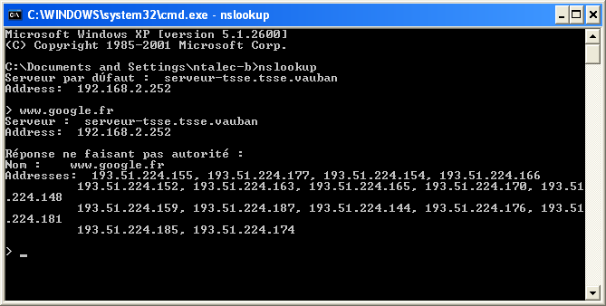

- Que fait le navigateur (mozilla, chrome,etc…) lorsque la résolution de nom DNS échoue ?
Le navigateur nous informe que l'adresse est introuvable.
- compléter le document 09-Synthese-TP-Reseau.odt

Adresses logiques et adresses physiques
Les réglages de la pile protocolaire IP peuvent varier d’un réseau à un autre. En effet, si vous déplacez un PC (par exemple du Lycée à chez vous) le réseau IP sera différent.
(Ex : Votre Smartphone, lorsqu’ il connecté en WIFI, obtient les réglages logiques du réseau Wifi auquel il est raccordé. Il aura donc une adresse IP et des réglages réseau IP différents)
Afin que les messages (trames) soient correctement acheminées, les entités d’un réseau ont besoin d’envoyer des trames, avec comme caractéristiques, l’adresse du destinataire et celle de l’expéditeur.
Il est donc nécessaire de connaître physiquement les participants d’un réseau.
On distingue donc l’adresse logique de l’adresse physique des participants d’un réseau.
A savoir
Une adresse IP est logique car elle est amenée à changer en fonction de la situation du raccordement à un réseau.
L’adresse Physique, elle, est définie par la carte réseau utilisée.
Sur les réseaux de type Ethernet (ne pas confondre avec Internet), les cartes électroniques possèdent une adresse physique couramment nommée Adresse MAC.

- Rechercher sur Internet la composition d’une adresse MAC. (Nombre et signification des octets d’octets).
MAC-48 est constituée de 48bits(6octets) sous la forme hexadécimale.
1er octet :

Constitution de l'adresse MAC :
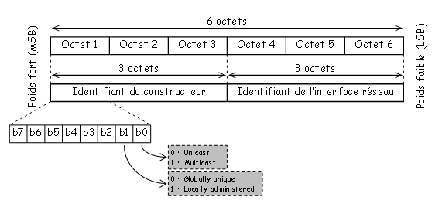

- Utiliser la commande ipconfig /all afin de déterminer l’adresse MAC (physique de votre poste)
2C-41-38-95-22-54
- Pinguer l’adresse de la passerelle par défaut.
- A l’aide de la commande arp –a, retrouvez l’adresse MAC de la passerelle par défaut. En déduire le nom du constructeur de la carte réseau de la passerelle par défaut (recherche sur Internet)
6c-19-8f-0a-c0-5a type dynamique
- Vous pouvez également retrouver l’adresse MAC du poste d’un voisin.
2C-41-38-98-4a-aa type dynamique (même constructeur que mon poste, pas le même identifiant de l'interface réseau)

A savoir
La commande arp –a dresse la liste des correspondances entre l’adresse IP (logique) et l’adresse MAC (physique) des autres participants du réseau qui ont échangé récemment des trames avec votre poste.

- La table arp peut être effacée. Trouvez l’option de la commande arp adéquate.
Arp -d

Synthèse
Vous êtes en charge de la maintenance du réseau de votre entreprise.
- Proposer des actions coordonnées (en utilisant uniquement les commandes vues dans ce TP) afin de répondre aux problèmes suivants :
- Un poste ne communique pas sur le réseau informatique
verifier si le câble réseau est correctement branché, puis effectuer un « ping» via un autre ordinateur branché au réseau sur l'IP de celui qui à un problème. ( ping <IP> )

- Un poste n’a pas accès à internet.
Effectuer un nslookup sur une adresse internet comme www.google.com par exemple et voir si l'on a une réponse.

